亲子阅读感悟

谷里小学 五（5）班 王幂
“书中自有黄金屋，书中自有颜如玉”这是我经常对孩子说的一句话，我认为首先应该让孩子知道读书的重要性，通过读书，可以知道想知道的东西。我也会经常给孩子讲一些孩子感兴趣的故事，有时讲着讲着，正当孩子听得津津有味的时候，我就故意忘记了具体内容，这个时候，孩子就会嚷嚷着赶紧讲，我就拿过故事书来，找到正在讲的故事，然后给孩子读起来，原先孩子不大认字的时候，我读，现在他嫌我读得慢，每当这个时候，他就索兴自己读，久而久知，他就会以为书中什么都有，也就基本上理解了“书中自有黄金屋，书中自有颜如玉”的真正含义，
其次让孩子知道如何读书。起初，孩子看书翻来翻去，有时真的是一目十行，这时我就不动声色地等她看一段时间后，问他这篇文章或者这个故事叫什么名字啊？讲的是什么内容啊？主人公为什么会这样啊？事情的原因是什么啊？结果怎么样啊……？为了给我讲出故事的内容，他只能耐心一点看，认真一点看，逐渐学会了读书。
另外，家长的陪读也非常关键。现在的孩子有很强的模仿性，尤其是朝夕相处的家长们。俗话说：“近朱者赤，近墨者黑”。 如果我们在家里细心的读报看书，是否孩子也潜移默化呢？古人孟母为了孩子三迁，现今我们为了孩子是否也该身体力行呢？
最后， 我觉得家长有必要给孩子营造一个学习的氛围，就象教室里写得“进门就读书，提笔就练字”的标语一样，给孩子布置一个温馨的书屋，一看就是学习阵地，一进去就想读书、学习，让家长和孩子共同在亲情的氛围中学习，书的海洋里遨游，一起享受读书带来的快乐和幸福。同样亲子阅读还需要家长们的坚持。众所周之，孩子的注意力和专心力有限，做一件事情不能长久。这时，细心的家长们就应该给予适当的鼓励和启发，让孩子感觉到读书的乐趣与好处。久而久之，阅读这个好习惯，就会很自然的让孩子保持下去。
总之，阅读能给孩子带来愉悦感，阅读，对孩子的语言发展，对文字的理解能力，运用语言的能力的培养都是非常有益的。好的读物，能丰富孩子的心灵，扩展孩子的视野。希望通过我们的努力能让孩子有一个良好的阅读习惯，从而塑造自己良好的人格。
王幂的藏书众多：
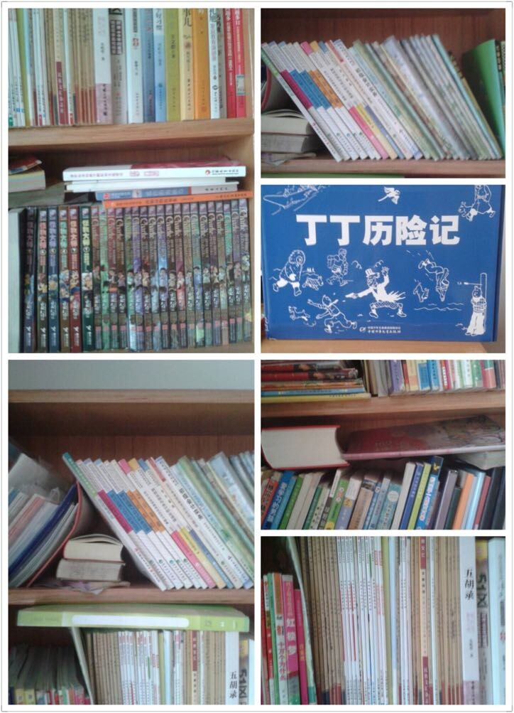

爸爸妈妈陪着王幂在读书：

